FİNLANDİYA ÜLKE NOTU

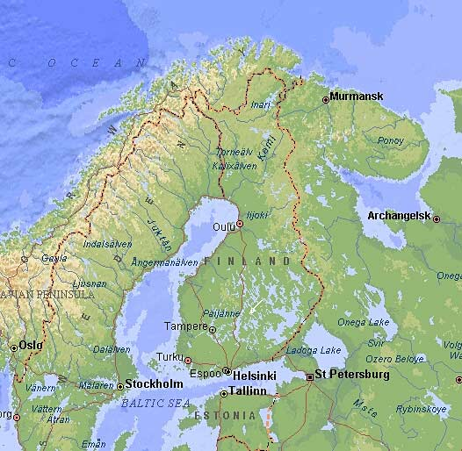

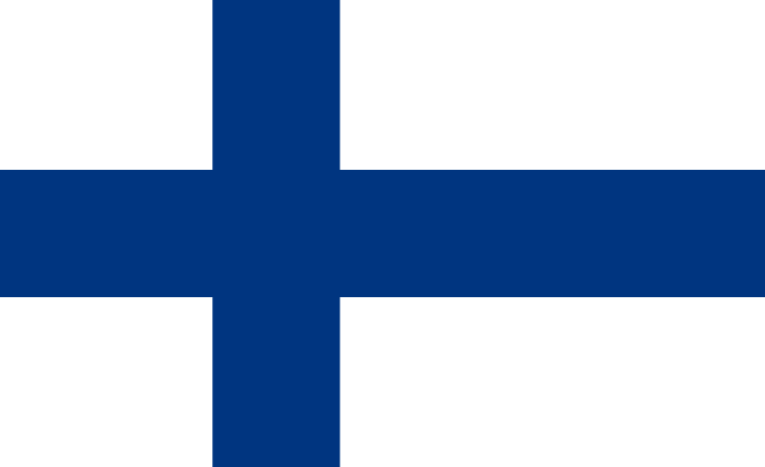

Resmi Adı : Finlandiya Cumhuriyeti (Fince: Suomen Tasavalta)
Yüzölçümü : 338.145 km² (% 10'u tatlı su; % 86’sı ormanlarla kaplı)
Kara Sınırları : 2.654 km (Rusya 1.313 km; Norveç 727 km; İsveç 614 km)
Kıyı Uzunluğu : 1.250 km
Başkenti : Helsinki [Nüfusu: 612.664]
Başlıca Şehirleri : Espoo (260.753), Tampere (220.446), Vantaa (208.098),
Oulu (193.798), Turku (182.072), Jyväskylä (134.658), Lahti (103.364)
Resmi Diller : Fince ve İsveççe
[İsveççe, toplam nüfusun %5,4’ünü (yaklaşık 300.000 kişi) oluşturan
dil azınlığının anadilidir.]

1. Demografik Veriler

Nüfusu : 5.502.640 (329.562’si yabancı kökenlidir)
Km² Başına Düşen Nüfus : 16
Cinsiyet Dağılımı : Kadın: %50,8; Erkek: % 49,2
Yaş gruplarına göre nüfus : 0-14 yaş: % 16,1; 15-64 yaş: % 64; 65 yaş ve üzeri: % 19,9
Nüfus Artış Oranı : % 0,3 (2010-2015 dönemi)
Ortalama Yaşam Süresi : 85,3 (K); 76,8 (E)

2. Ülkenin Siyasi Yapısı

Finlandiya anayasal bir cumhuriyettir. Hükümet, siyasi açıdan Parlamento’ya karşı sorumludur. Yürütme yetkisi, Cumhurbaşkanı ve Başbakanın liderliğindeki hükümet tarafından kullanılır.

Cumhurbaşkanı altı yıllık bir süre için halk tarafından doğrudan seçilmektedir. Seçimler iki aşamalı olarak düzenlenmekte ve ilk tur oylamada tek bir adayın çoğunluk elde edememesi hâlinde, ikinci tur seçime geçilmektedir. Ülkedeki son Cumhurbaşkanlığı seçimleri 28 Ocak 2018 tarihinde gerçekleştirilmiş, mevcut Cumhurbaşkanı Sauli Niinistö, ilk turda oyların % 62,6’sını kazanarak yeniden Cumhurbaşkanı seçilmiştir. Bir sonraki Cumhurbaşkanlığı seçimlerinin 2024 yılında yapılması beklenmektedir. Cumhurbaşkanı, üst üste azamî iki dönem görev yapabilmektedir.

Finlandiya’da Cumhurbaşkanı, aynı zamanda Savunma Kuvvetleri Komutanı’dır. Bununla birlikte, Cumhurbaşkanının siyasi yetkileri 2000 yılında kabul edilen yeni Anayasa’yla birlikte azaltılmıştır. Dış politika, Cumhurbaşkanının Hükümet ile işbirliği hâlinde yürüteceği bir alan olarak belirlenmiş olmakla birlikte, başta Finlandiya-AB ilişkileri olmak üzere, zaman zaman dış politika alanında iki başlı bir yönetimin ortaya çıktığı görülmüş; bu nedenle Cumhurbaşkanının dış politikadaki yetkilerinin de sınırlandırılması gündeme gelmiş ve Parlamento’da 16 Şubat 2011 günü yapılan oylamada, AB Zirvelerinde ülkeyi Başbakanın temsil edeceği ve Cumhurbaşkanı ile Hükümet arasındaki yetki uyuşmazlıklarının Parlamento tarafından çözümleneceği hükümlerini içeren anayasa değişiklikleri kabul edilmiştir. 2011 Nisan ayındaki son genel seçimlerden sonra oluşan yeni Parlamento tarafından da kabul edilmiş bulunan sözkonusu anayasa değişiklikleri 1 Mart 2012 tarihinde yürürlüğe girmiştir.

Parlamento:

Tek kamaralı olan Finlandiya Parlamentosu (Fince: Eduskunta), ülkenin bölündüğü 15 seçim bölgesinden 4 yıllık bir süre için seçilen 200 milletvekilinden oluşmaktadır.

Genel seçimler bakımından Finlandiya’da nispî temsile dayalı “D’Hondt metodu” uygulanmakta olup, seçim barajı bulunmamaktadır. Bu nedenle de Parlamento’da birçok parti temsil imkânı kazanmakta ve ülke daha ziyade koalisyon hükümetleri tarafından yönetilmektedir.

Parlamento Başkanı ve iki Başkan Yardımcısı, seçimlerden sonraki ilk genel kurul toplantısında birer yasama yılı için seçilmektedir. Son seçimin ardından 29 Mayıs günü koalisyon ortağı ve Parlamento’da en fazla sandalyeye sahip ikinci parti konumundaki Finler Partisi’nin (FP) Milletvekili Maria Lohela Parlamento Başkanı olarak seçilmiştir. Koalisyon ortağı Merkez Parti (MP) Milletvekili Mauri Pekkarinen Birinci Başkan Yardımcısı, koalisyon ortağı Ulusal Koalisyon Partisi (UKP) Milletvekili Arto Satonen ise İkinci Başkan Yardımcısı olarak seçilmiştir.

Maria Lohela, FP’den ayrılarak Mavi Reform Partisi’ne geçmesinin ardından, Parlamento Başkanlığından istifa etmiştir.

FP’den istifaların ardından Parlamento’da en fazla sandalyeye sahip ikinci parti konumuna gelen Ulusal Koalisyon Partisi’nden Milletvekili ve İçişleri eski Bakanı Paula Risikko, Maria Lohela’dan boşalan Parlamento Başkanlığına 5 Şubat 2018 tarihinde seçilmiştir.

Başkan değişikliğinin ardından, Mauri Pekkarinen Birinci Başkan Yardımcısı olarak görevine devam ederken, İkinci Başkan Yardımcılığına Sosyal Demokrat Parti Milletvekili Tuula Haatainen seçilmiştir.

19 Nisan 2015 tarihinde düzenlenen genel seçimlerde siyasi partilerin aldıkları oy oranı ve milletvekili sayıları aşağıda sunulmuştur:

Siyasi Parti | Eğilimi | Başkanı | Sandalye | Oy
Merkez Parti (MP) | Merkez-sağ | Juha Sipilä | 49 | 21,1
Finler Partisi (FP) | Milliyetçi | Timo Soini | 38 | 17,6
Ulusal Koalisyon Partisi (UKP) | Merkez-sağ | Alexander Stubb | 37 | 18,2
Sosyal Demokrat Parti (SDP) | Merkez-sol | Antti Rinne | 34 | 16,5
Yeşiller Ligi (YL) | Liberal-merkez | Ville Niinistö | 15 | 8,5
Sol İttifak (Sİ) | Sol | Paavo Arhinmäki | 12 | 7,1
İsveç Halkının Partisi (İHP) | Merkez-azınlık hakları | Carl Haglund | 9 | 4,9
Hristiyan Demokrat Parti (HDP) | Sağ | Päivi Räsänen | 5 | 3,5
Diğer (Aaland Adaları Mv) |  |  | 1 | 0,6

Böylece, bir önceki Parlamentoda muhalefette yer alan MP seçimlerde 49 sandalye kazanarak birinci, muhalefetteki FP 38 sandalye ile ikinci, sabık koalisyonun büyük ortağı UKP 37 milletvekili ile üçüncü, koalisyon üyesi SDP ise 34 milletvekili ile dördüncü sırada yer almıştır. Seçimlerin galipleri, MP ve oy oranını ve sandalye sayısını artıran YL olmuştur.

Hükümet:

Finlandiya, bağımsızlığını elde ettiği 1917 yılından bu yana, birkaç istisnai dönem hariç, koalisyon hükümetleriyle yönetilmiştir. Özellikle 1960'ların sonundan itibaren koalisyon hükümetlerinin çok sayıda partiyi kapsadığı görülmektedir. Günümüzde de bu durum sürmektedir.

Hükümet, Başbakan dahil 17 üyeden (5’i kadın) oluşmakta olup, siyasi açıdan Parlamento’ya karşı sorumludur. 17 Hükümet üyesi, Başbakanlık dahil toplam 7 Bakanlık çatısı altında görev yapmaktadır. Diğer bir ifadeyle, bir Bakanlıkta birden fazla Bakan bulunabilmektedir.

Başbakan Juha Sipila’nın, UKP ve FP’yle kurduğu koalisyon hükümeti 29 Mayıs 2015 tarihinde göreve başlamış, Hükümet Programı Parlamentoda 5 Haziran günü kabul edilmiştir.

Hükümet ortağı FP’nin Haziran 2017’de bölünmesi sonucu, 20 eski FP milletvekili Mavi Reform partisini kurmuş, FP’nin hükümetten ayrılması neticesinde, yeni koalisyon hükümeti MP, UKP ve Mavi Reform partilerinden oluşmuştur.

Kamu Yönetimi:

Kamu yönetimi bakımından Finlandiya’da ülkemize benzer bir vilayet sistemi bulunmamaktadır. Ülke, kendi konseyleri tarafından idare edilen 19 bölgeye ayrılmıştır. Özerk statüdeki Aland Takımadaları 20. bölge olarak addedilmektedir. Sözkonusu 20 bölge toplam 320 belediyeye bölünmüştür. Sorumluluk alanlarında temel kamu hizmetlerinin verilmesini ve bölgesel eşitliğin sağlanmasını gözeten sözkonusu bölgeler, Maliye Bakanlığına bağlıdır. Ancak, faaliyet alanlarına göre değişik Bakanların yönetimi altında da işlev görürler. Belediyelerin bir araya gelmesiyle oluşturulan ve yine belediyeler tarafından finanse edilen Bölgesel Konseyler yerel kalkınma ve planlama birimleri olarak görev yaparlar. Belediyeler ise, sağlık, ilk ve orta öğretim ile mesleki eğitim, imar, su ve enerji hizmetleri, atık yönetimi, çevrenin korunması, ulaştırma gibi alanlarda hizmet sağlamakla yükümlüdürler ve anayasadan kaynaklanan geniş yetkilerle donatılmışlardır.

Finlandiya’da belediye başkanlarını belirleme yetkisini haiz belediye konsey üyelerini seçmeye yönelik yerel seçimler son olarak 9 Nisan 2017 tarihinde düzenlenmiştir. Seçimlerden UKP birinci (% 20,7), SDP ikinci (%19,4), MP (%17,5) ile YL (%12,5) de sırasıyla üçüncü ve dördüncü parti olarak çıkmışlardır. Bir sonraki yerel seçimlerin 2021 yılında düzenlenmesi öngörülmektedir.

3. Ekonomik Veriler

GSYİH : 223.522 Avro (2017)
Kişi başına düşen GSYİH : 40.568 Avro (2017)
Büyüme oranı : % 2,6 (2017)
Merkezi hükümet bütçesi : 55,7 milyar Avro
İşsizlik oranı : % 7,5
Enflasyon oranı : % 1,4
Dış borç (kamu) : 150,6 milyar Avro (2016)

İhracat : 59,71 milyar Avro
En çok ihracat yaptığı 5 ülke : Almanya, İsveç, ABD, Hollanda, ÇHC

İthalat : 62,47 milyar Avro
En çok ithalat yaptığı 5 ülke : Almanya, RF, İsveç, ÇHC, Hollanda

